**周报**

1. 学习Java多线程方面的知识和实现方法：

Java多线程实现方式主要有四种：继承Thread类，实现Runable接口，实现Callable接口通过FutureTask包装器来创建Thread线程、使用ExecutorService、Callable、Future实现有返回结果的多线程。其中前两种方式线程执行完后都没有返回值，后两种是带返回值的。

继承自Thread类的线程类，可以通过new关键字创建一个线程对象后，执行start()方法开始一个线程。而实现了Runnable接口的线程类，需要用它的对象实例，作为Thread类构造方法的参数，创建一个Thread对象，然后调用start()a方法开始一个线程，这种方式在Android开发中使用的很广泛，Android中的所有耗时操作都需要放在线程中进行运行，以免对主线程中的操作造成影响，降低用户的使用体验。

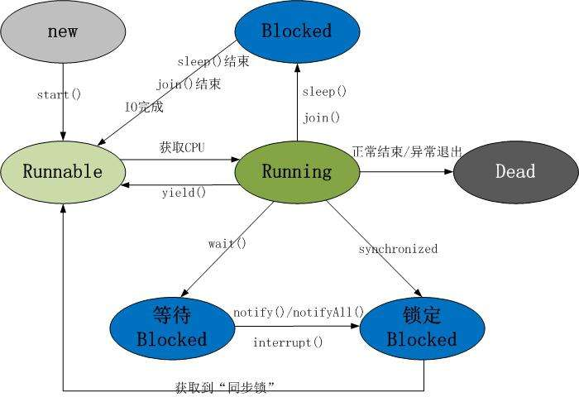

1. 学习并实现链表操作：

链表在日常的开发中使用很多的一种数据结构，链表较数组的优势在于链表的长度可以根据内容的多少来定，而数据在长度给定的情况下是不能进行改变的。在链表的实现过程中，其要点在于其数据操作和节点操作的分离，中间通过链表类进行协调沟通，实现链表长度的动态扩展。

1. 研读土壤水运动有关的论文：

《Inverse modeling of soil water content to estimate the hydraulic properties of a shallow soil and the associated weathered bedrock》

本文旨在通过土壤含水量逆向建模估计浅层土壤和风化基岩的水力特性。本探究克服了实验室中对这些参数的直接估计的昂贵开销，并且由于岩心样本尺寸的限制，所获得的参数通常在现场上不具有代表性。而逆向建模等简介方法可以获得有效的估计，而且对于大规模的研究更容易建立和处理。

